**التمرين 01**

يؤدي تنبيه جلد اصابع الطرف الخلفي لضفدعة شوكية إلى حركة ثني هدا الطرف.لمعرفة مسار السيالة العصبية خلال هده الحركة انجزت على ضفادع تجارب مختلفة يلخص الجدول اسفله نتائجها..

كما يمثل الرسم التخطيطي اسفله مقطعا عرضيا للنخاع الشوكي مع جدري العصب السيسائي.

|  |  |
| --- | --- |
| التجارب | النتائج |
| قطع العصب السيسائي في (أ) | شلل وفقدان حساسية المنطقة المعصوبة بهذا العصب |
| قطع في (ب) | فقدان حساسية المنطقة المعصوبة بألياف هذاالطرف الخلفي+الاحتفاظ بالحركة |
| قطع في (ج) | C:\Users\user\Pictures\u.pngشلل العضلات المعصوبة بهذا الطرف الأمامي+الاحتفاظ بالحساسية |

1- استنتج نوع الالياف العصبية المتواجدة في:

أ- العصب السيسائي

**3.5**

ب- الطرف الخلفي

ج- الطرف الأمامي

2-اعتمادا على ما سبق و على مكتسباتك اتمم الرسم التخطيطي التالي الذي يمثل   
الأعضاء المتدخلة في الحركة التي قامت بها الضفدعة مع   
 تحديد مسار السيالة العصبية الحسية بلون أخضر و لون أحمر للسيالة العصبية الحركية وإسم كل عضو ودوره.

**التمرين 02**

تعرض شخص لحادثة سير فقد على إثره بصره و أصيب بشلل في رجله اليمنى مع احتفاظ هذه الرجل بحساسية اللمس

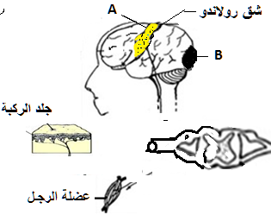

1-اقترح فرضيتين تفسر بهما شلل الرجل اليمنى لهذا الشخص

لمعرفة حالة النخاع الشوكي لهذا الشخص قام الطبيب بوخز الرجل المصابة بإ برة معقمة فنتج عن ذلك ثني هذا الرجل

2-ماذا تستنتج فيما يخص حالة النخاع ألشوكي؟

3-سم النشاط العصبي الملاحظ على إثر الوخز

4- -مثل على الرسم مسار السيالة العصبية على إثر هذا النشاط

أثبتت الفحوصات الطبية أجريت لرأس المصاب حدوث تلف بالمنطقتين Aو B المبينتين في الوثيقة

5-إعط الإسم المناسب للمنطقتين:Aو B

6-اعتمادا عاى مكتسباتك وعلى المعطيات السابقة ,فسر سبب إصابة الرجل اليمنى لهذا الشخص

7-كيف تفسر فقدان البصر عند هذا الشخص علما بأن الكشوفات الطبية أثبتت سلامة العينينو العصبين البصريين

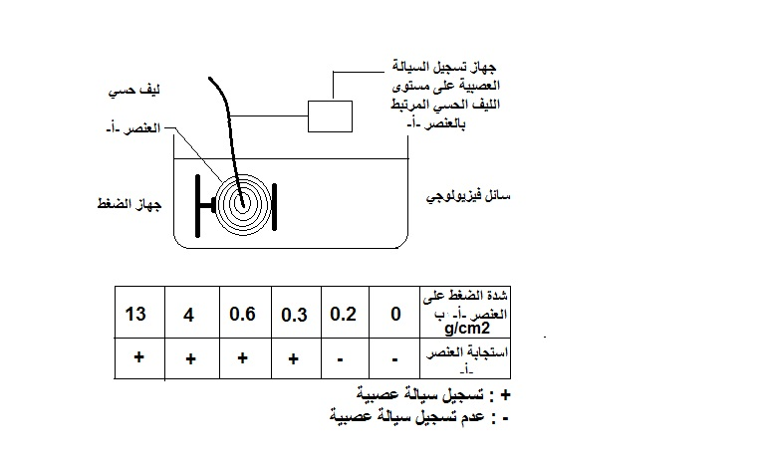**التمرين 03**

لإبراز بعض مظاهر النشاط العصبي في حالة الإحساس بالألم، نقترح عليك المعطيات التالية:

تمثل الوثيقة 1 العدة التجريبية المستعملة في دراسة تولد السيالة العصبية في أحد العناصر الموجودة على مستوى الجلد (العنصر أ) إثر تعريضه لضغوطات ذات شدة متزايدة، ويبين الجدول النتائج المحصل عليها.

**الوثيقة 1**

1. 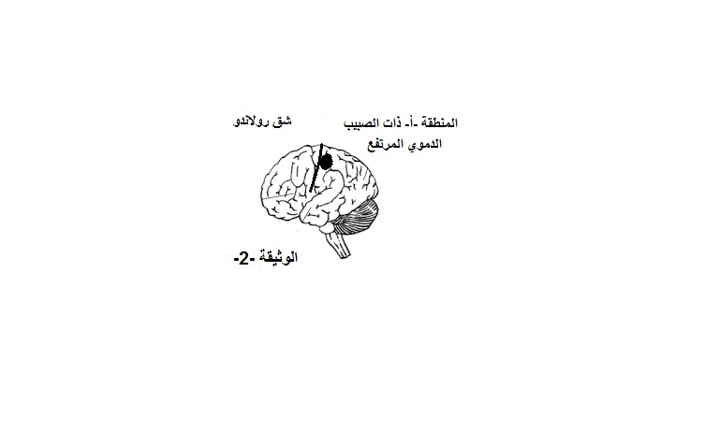 ماذا يمثل الضغط في هذه التجربة؟ استنتج دور العنصر ( أ)

يمكن تعرف نشاط ساحات القشرة المخية بقياس صبيب الدم، حيث يزداد هذاالأخير مع زيادة نشاط الساحة المعنية. تبين الوثيقة 2 نتيجة استكشاف نشاط إحدى مناطق القشرة المخية (المنطقة أ) في حالة ضغط مؤلم للجلد.

1. استنتج ما تمثله المنطقة – أ-
2. اعتمادا على معلوماتك وعلى المعطيات السابقة وباستعمال المصطلحات التالية: النخاع الشوكي، المنطقة أ، عصب سيسائي، العنصر أ، أنجز رسم تخطيطي مبسط تبرز مسار السيالة العصبية المسؤولة عن الإحساس بالألم.

**التمرين 04**

|  |  |
| --- | --- |
| **المنطقة المصابة** | **النتيجة** |
| **المنطقة (أ)** | **شلل الرجل اليمنى من الجسم** |
| **المنطقة (ب)** | **فقدان الإحساس بالألم** |

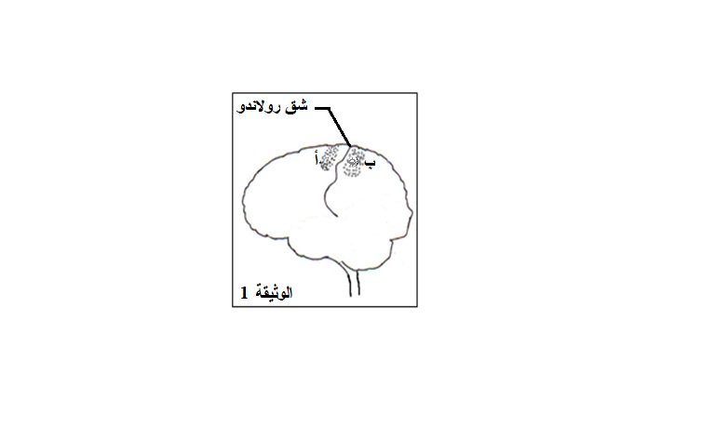أدت حادثة سير إلى فقدان نشاطين عصبيين بسبب إتلاف منطقتين بالقشرة المخية ويمثل الجدول التالي نتائج إصابة هاتين المنطقتين. وتبين الوثيقة 1 تموضع المنطقتين (أ) و (ب).

1) سم المنطقتين المصابتين من خلال معطيات الجدول.

المنطقة (أ)والمنطقة (ب)

2) حدد دور المنطقتين المصابتين (أ) و (ب).

3) اذكر النشاطين العصبيين المفقودين عند هذا الشخص اللذين تتدخل فيهما المنطقتين (أ) و (ب).

4) أنجز رسم تخطيطي توضح فيه مسار السيالة العصبية خلال النشاط العصبي الذي تتدخل فيه المنطقة (ب).

**التمرين 05**

للكشف عن بعض مظاهر وظائف التنسيق الوظيفي ، نقترح عليك الوثيقة 2 والملاحظات التالية:

* عند لمس شيء محرق بأحد أصابع اليد، يتم سحب الطرف العلوي بسرعة وبشكل خاطف.

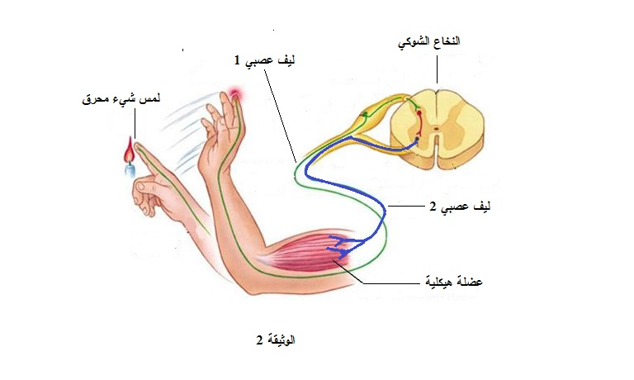1) استخرج من هذه الملاحظة ما يدل على أن سحب الطرف العلوي حركة لا إرادية.

2) يوضح الرسم التخطيطي في الوثيقة 2 جانبه العناصر المتدخلة في مسار السيالة العصبية خلال حدوث هذه الحركة. حدد طبيعة السيالة العصبية في:

- الليف العصبي 1:

- الليف العصبي 2:

3) ما دور النخاع الشوكي في هذه الحركة؟

4) استنتج نوع النشاط العصبي الذي تدخل في هذه الحركة.

5) أدت هذه الحركة إلى انتفاخ وتصلب العضلة الهيكلية ونقصان طولها، استنتج خاصيتين للعضلة

6) مستعينا بالعبارات الآتية: ليف عصبي1 ، ليف عصبي2، تنبيه، العضلة، أصبع اليد والنخاع الشوكي. أنجز رسم تخطيطي تبرز فيه مسار السيالة العصبية، ومنحاها خلال هذه الحركة.

**التمرين 06**

يلخص الجدول التالي نتائج بعض التجارب التي أنجزت على كلاب مختلفة قصد دراسة دور كل من العصب والجذرين ، كما يمثل الرسم التخطيطي أسفله مقطعا عرضيا للنخاع الشوكي وبداية العصب السيسائي:

|  |  |
| --- | --- |
| التجارب | النتائج |
| قطع العصب السيسائي في  المنطقة (أ) | شلل وفقدان حساسية المنطقة المعصوبة بهذا العصب |
| قطع في المنطقة (ب) | فقدان حساسية المنطقة المعصوبة بألياف هذا الطرف الخلفي + الاحتفاظ بالحركة |
| قطع في المنطقة (ج) | شلل العضلات المعصوبة بهذ الطرف الأمامي + الاحتفاظ بالحساسية |

1. كيف يسمى النشاط العصبي الذي يلعب فيه النخاع الشوكي دور المركز العصبي؟
2. استنتج نوع الألياف العصبية المتواجدة في:

* العصب السيسائي.
* الطرف الخلفي
* الطرف الأمامي

1. باعتمادك على النتائج السابقة و باستعمال العناصر الممثلة أسفله، أنجز مخططا تبرز فيها بسهام مسار السيالة العصبية أثناء حركة لا إرادية.

**العصب السيسائي**

**الجذر الأمامي**

**الجذر الخلفي ل**

**مستقبلات حسية**

**النخاع الشوكي**

**العضلة**

**التمرين 07**

1. **أجب بصحيح أو خطأ أمام العبارات التالية:**

* **تنشأ السيالة العصبية الحسية على مستوى الساحة الحسية وتنقل بواسطة ألياف حسية نحو العضو المستجيب**.
* **تنشأ السيالة العصبية الحركية على مستوى الساحة الحركية وتنقل بواسطة ألياف حركية نحو العضو المستجيب**.
* **يتكون الدماغ من المخ والمخيخ والبصلة السيسائية**.
* **على مستوى النخاع الشوكي تحيط المادة الرمادية بالمادة البيضاء**.
* **هدم نصف كرة المخ الأيمن اثر حادثة السير يفقد العين اليمنى حاسة الرؤية**
* **تتضمن القشرة المخية مركزا عصبيا للحساسية الشعورية**.
* **يعتبر الليف العضلي خلية أحادية النواة.**
* **الانعكاس الشوكي حركة لا ارادية مركزها العصبي هو النخاع الشوكي.**
* **تنقل السيالة العصبية من الجسم الخلوي للخلية العصبية نحو النهاية الحسية لليف العصبي**

1. **عرف مايلي:**

**الحركة الارادية،الحساسية الشعورية،الحركات الانعكاسية، ،ضفدعة شوكية**

1. **ضع الأسماء المناسبة أمام الأسهم المبينة في الوثيقتين التاليتين:**



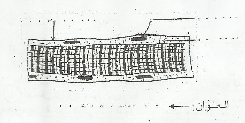

1. **أذكر اجرائين ينبغي القيام بهما للحفاظ على سلامة الجهازين العصبي**
2. **املأ فراغات النص التالي باستعمال المصطلحات التالية: سيالة عصبية حركية،العضو المستجيب،سيالة عصبية حسية،ناقل حركي،المستقبلات الحسية،ناقل حسي.**

**الانعكاس هو رد فعل سريع ينتج عن تنبيه..............................ويتطلب كل انعكاس شوكي تدخل مستقبل حسي تنشأ على مستواه............................تنقل بواسطة.........................الى النخاع الشوكي،الذي يحولها الى.........................تنقل بواسطة............................نحو..................................**

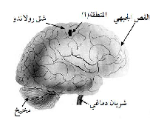

**التمرين 08**

**أثناء سباق في ركوب الخيل سقط أحمد من ظهر فرسه فأصيبت ساقه اليسرى بشلل.**

1. **اقترح فرضية تفسر بها سبب شلل ساق أحمد.**

**لمعرفة سبب هذا الشلل قام الطبيب بالفحصين التاليين:**

**الفحص الأول:ضرب الطبيب بمطرقة على مستوى الداغصة اليسرى لأحمد فاندفعت ساقه اليسرى نحو الأمام.**

**الفحص الثاني:بواسطة تقنية تم الكشف عن وجود تلف بالمنطقة(أ) من دماغ أحمد(الوثيقة جانبه)**

1. **ماذا تستنتج من نتيجة الفحص الأول؟**
2. **مستعينا بالمعطيات السابقة فسر سبب اصابة أحمد بالشلل.**

**يتطلب كل نشاط ارادي تدخل وسلامة عناصر معينة.**

1. **رتب العبارات التالية لابراز تسلسل الأحداث أثناء القيام بنشاط ارادي.**
2. **نقل السيالة العصبية النابذة.**
3. **القيام بالحركة.**
4. **نشوء سيالة بالمركز العصبي.**
5. **تدخل مستجيبات حركية.**

**التمرين 09**

**رأى أحمد برتقالة فمد يده لقطفها لكن سرعان ما سحبها بطريقة جد سريعة ومفاجئة بعد وخزه بشوكة من الشجرة.**

1. **حدد طبيعة الأنشطة العصبية التالية:**

**أ - رؤية البرتقالة:**

**ب - مد اليد لقطف البرتقالة:**

**ت - سحب اليد بطريقة جد سريعة ومفاجئة بعد وخز الشوكة:**

**للكشف عن المراكز العصبية المتدخلة في النشاطين العصبيين (أ و ب)،يلجأ الأطباء إلى تقنية قياس الصبيب الدموي في المخ أثناء رؤية**

**الشخص لقلم ومد يده للامساك به ، تبين الوثيقة أسفله النتائج المحصل عليها:**

**2)- أنسب معللا جوابك لكل شكل(AوB) النشاط العصبي الموافق له من بين النشاطين العصبيين أ و ب.**

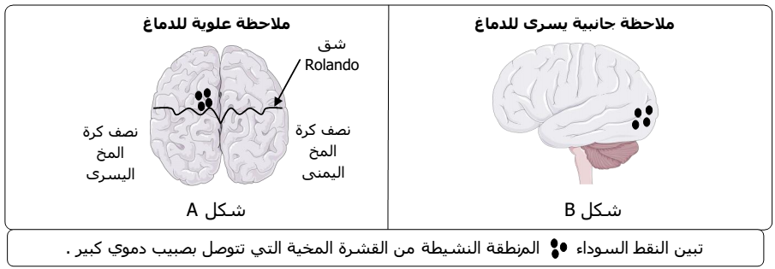

**3- حدد معللا جوابك اليد التي استعملها الشخص للامساك بالقلم.**

**التمرين 10**

**-سمع أحمد صوت رنة الهاتف فرفع السماعة.**

**تشير هذه الجملة الى نشاطين عصبيين مختلفين،للتمييز بينهما املأ الخانات الفارغة في الجدول التالي:**

|  |  |  |  |  |
| --- | --- | --- | --- | --- |
| النشاط العصبي | طبيعة النشاط العصبي | مكان تولد السيالة العصبية | طبيعة السيالة العصبية | اتجاه السيالة العصبية |
| سماع رنة الهاتف | ............................... | ................................... | ............................ | ............................ |
| رفع السماعة | .............................. | ................................. | ........................... | ............................. |

**التمرين 11**

**للكشف عن بعض مظاهر التواصل العصبي تم إجراء مجموعة من التجارب على العناصر المتدخلة في حركة ثني الرجل اليسرى لضفدعة سليمة،كما هو مبين على الوثيقة1.**

**بعد تطبيق تنبيه فعال على مستوى المنطقة E تم تسجيل سيالة عصبية على مستوى المنطقة O ،فلوحظ بعد ذلك تقلص عضلة** **الساق لنفس الرجل**.



**1)- حدد خاصيتي العصب اللتين تم الكشف عنهما في هذه التجربة.**

**تختفي حركة ثني الرجل اليسرى عند هذه الضفدعة رغم تطبيق التنبيه على مستوى**

**المنطقةE في كل من الحالتين التاليتين:**

**الحالة الأولى:بعد قطع الطرف الخلفيR للعصب السيسائي على مستوى المنطقةL.**

|  |  |  |  |  |  |  |  |  |  |
| --- | --- | --- | --- | --- | --- | --- | --- | --- | --- |
| **الحالة الثانية:بعد تخريب العنصرM.**  **2)- استخلص دور العنصريين R و M في الانعكاس الشوكي.**  **3)- اقترح حالة أخرى ستنعدم فيها الاستجابة رغم تطبيق التنبيه**  **4-أنجز رسم تخطيطي تبين فيه مسار السيالة العصبية خلال الانعكاس.**  **التمرين 12**  **تعرض أحمد لحادث سير نتج عنه قطع نخاعه الشوكي على مستوى الجزء العلوي،ورغم ذلك لاحظ أن وخزه بابرة على مستوى أخمص قدمه يؤدي الى ثني الطرف بسرعة،لكنه لا يحس بأي ألم.**  **1-لماذا لم يحس أحمد بالألم بعد الوخز بقوة بابرة على مستوى أخمص قدمه؟علل جوابك.**  **للكشف عن العناصر المتدخلة أثناء ثني أحمد لطرفه السفلي نستعين بالمعطيات التالية:**   * **يبين الرسم التخطيطي جانبه العلاقة بين بعض عناصر الطرف السفلي عند الانسان.** * **بعد عزل نفس العصبين الممثلين في الرسم التخطيطي عند قط شوكي (مخرب الدماغ) تم**   **القيام بتجارب القطع والتنبيه بالتوالي على العصب 2 أولا ثم على العصب 1.بأحد الطرفين**  **الخلفيين للقط الشوكي يمثل الجدولان أسفله التجارب المنجزة ونتائجها:**   |  |  | | --- | --- | | **النتائج** | **التجارب** | | **غياب ثني الطرف الخلفي** | **تنبيه أسفل الطرف الخلفي بعد قطع العصب 2** | | **ثني الطرف الخلفي** | **تنبيه الجزء المركزي للعصب 2** | | **غياب ثني الطرف الخلفي** | **تنبيه الجزء المحيطي للعصب 2** | |  |

|  |  |
| --- | --- |
| **النتائج** | **التجارب** |
| **غياب تقلص العضلة القابضة** | **تنبيه أسفل الطرف الخلفي بعد قطع العصب 1 المرتبط بالعضلة القابضة.** |
| **غياب تقلص العضلة القابضة** | **تنبيه الجزء المركزي للعصب 1** |
| **تقلص العضلة القابضة** | **تنبيه الجزء المحيطي للعصب 1** |

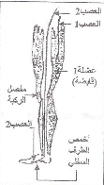

1. **حدد اعتمادا على هذه المعطيات مسار السيالة العصبية على مستوى كل من العصبين 1 و2،ثم بين طبيعة كل عصب(حسي أو حركي).**
2. **استنتج على شكل (رسم تخطيطي) بناء على المعطيات السابقة،العناصر المتدخلة أثناء ثني أحمد لطرفه السفلي اثر وخزه بقوة بابرة مبينا بأسهم مسار السيالة العصبية في هذه الحالة.**

